С 4 по 10 мая 2018 года в нашем дошкольном учреждении проходят торжественные мероприятия, посвященные Дню Победы в Великой Отечественной войне.
В фойе детского сада и коридорах каждой возрастной группы педагогами оформлены стенды «9 мая – День Победы» и выставка детских рисунков «Шаги к Великой Победе». В групповых комнатах оформлены коллективные работы ребят и воспитателей «Наша Великая победа» и «Уголки памяти».
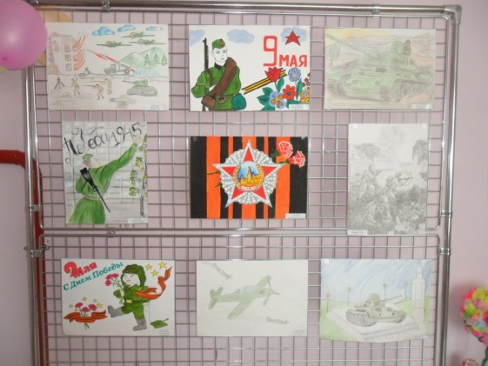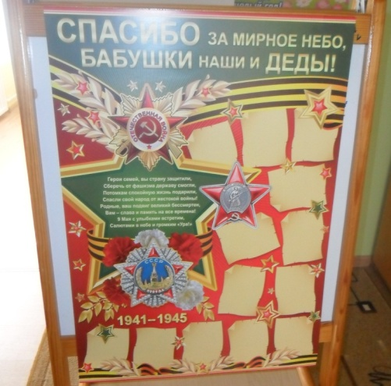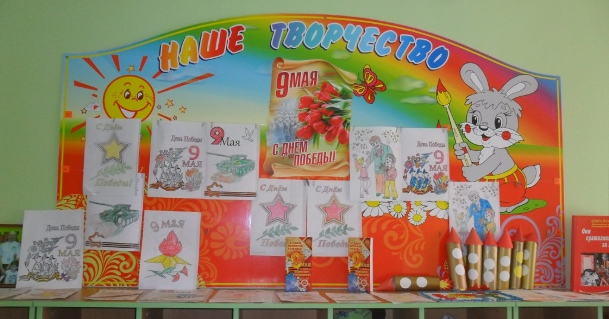
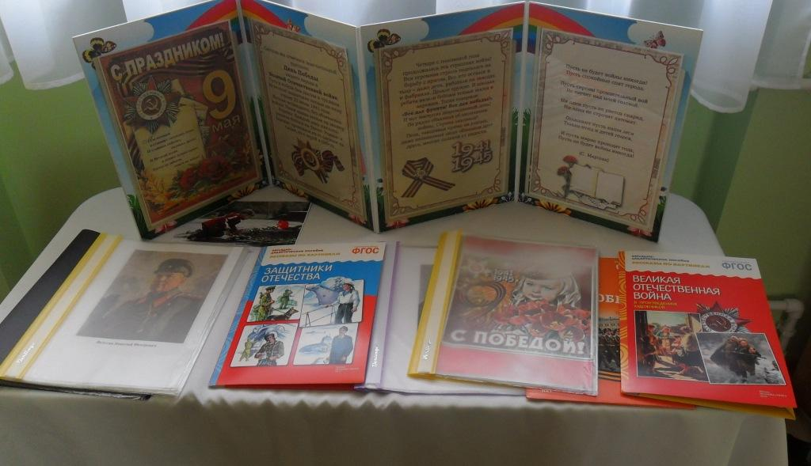

В преддверии праздника педагоги с детьми проводили беседы о Великой Отечественной войне, о фронтовиках, детях войны, в том числе беседы на тему: «Был великий день Победы!», «Георгиевская ленточка», читали книги, смотрели фильмы о подвиге русского народа в войне разучивали стихи и песни об Армии.
Воспитанники средней группы (воспитатели: Шаповалова В.Н., Кривцунова А.А.) подготовили концертную программу и посетили на дому детей войны: Коженикову А.А., Дунибабину Е.Е., Тарасову Г.Х., Соболеву Л.Н. Во время посещения ребята читали стихи, исполнили военные песни и показали театральную миниатюру.
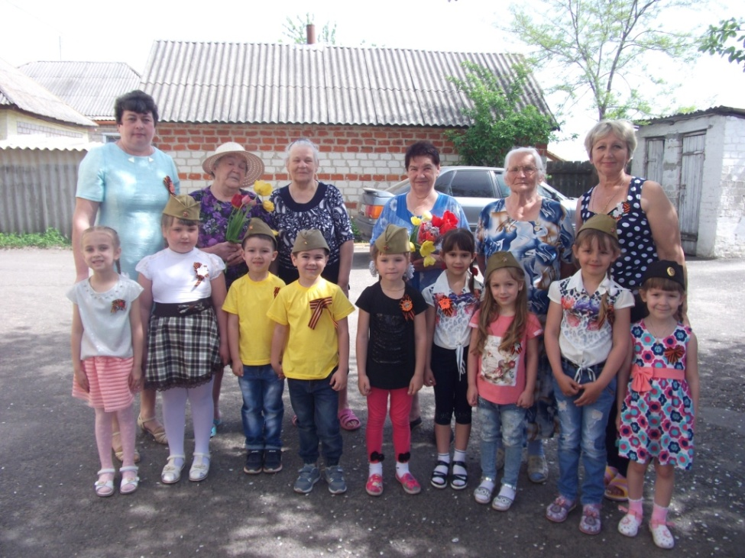
Воспитанники подготовительной кадетской группы морской направленности (воспитатели Чуприна Т.В., Борзилова Н.В.) поздравили на дому труженицу тыла Дьякову Екатерину Тимофеевну.
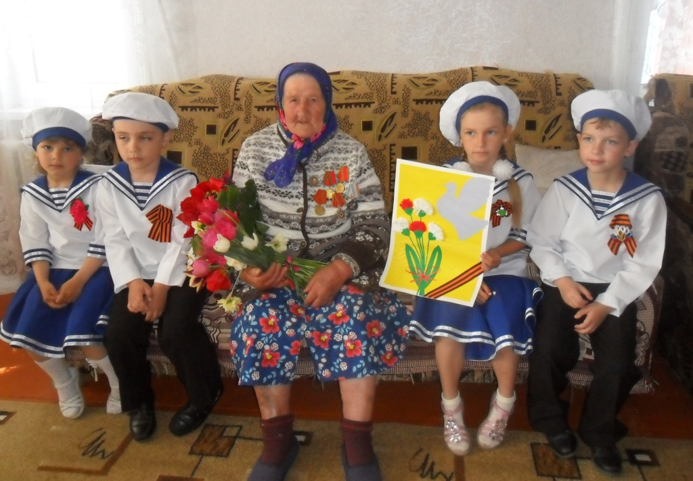
Воспитанники средней группы (воспитатели: Добродомова Н.Н.,Зеликова А.И.) и старших групп (воспитатели Т.В. Коломийченко, И.М. Дмитриева, Попова С.С., Шевцова Т.И.) организовали встречу с детьми войны, Ветеранами труда Кравцовой Е.П. и Гладышевой Н.В.. В ходе встреч ребята смогли услышать истории о жизни детей в военное время о том как трудно и тяжело было детям в годы войны.

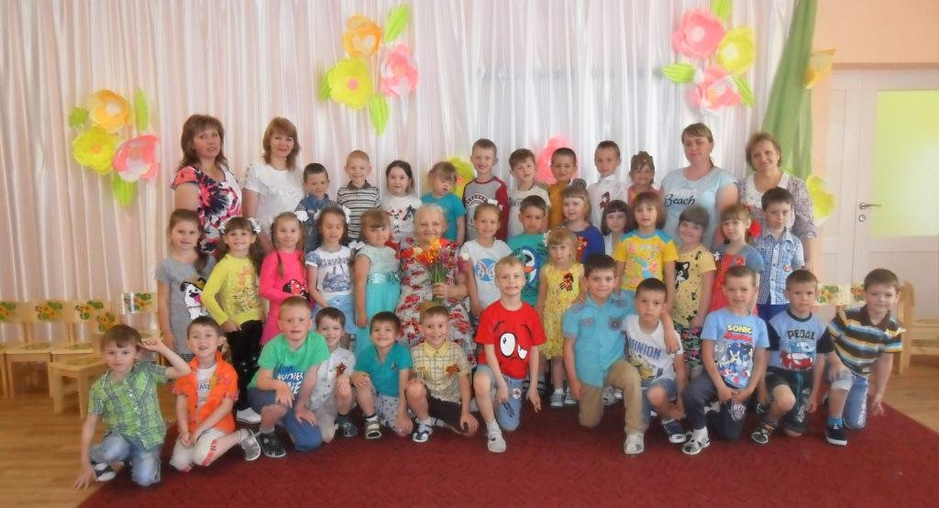
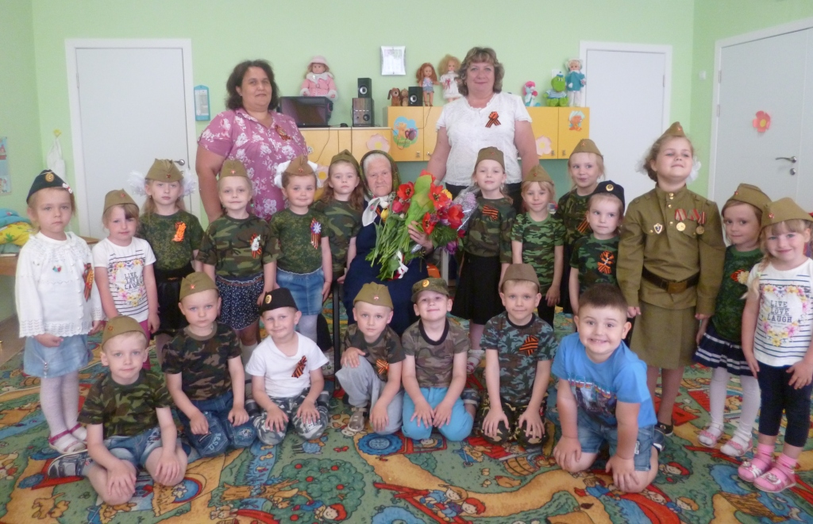

В рамках реализации программы преемственность по взаимодействию с МОУ «Ракитянская СОШ №1» воспитанники старшей группы стали участниками школьной торжественной линейки посвященной Дню Победы. Дошкольники прочитали стихи о войне и вручили цветы ветеранам ВОВ.
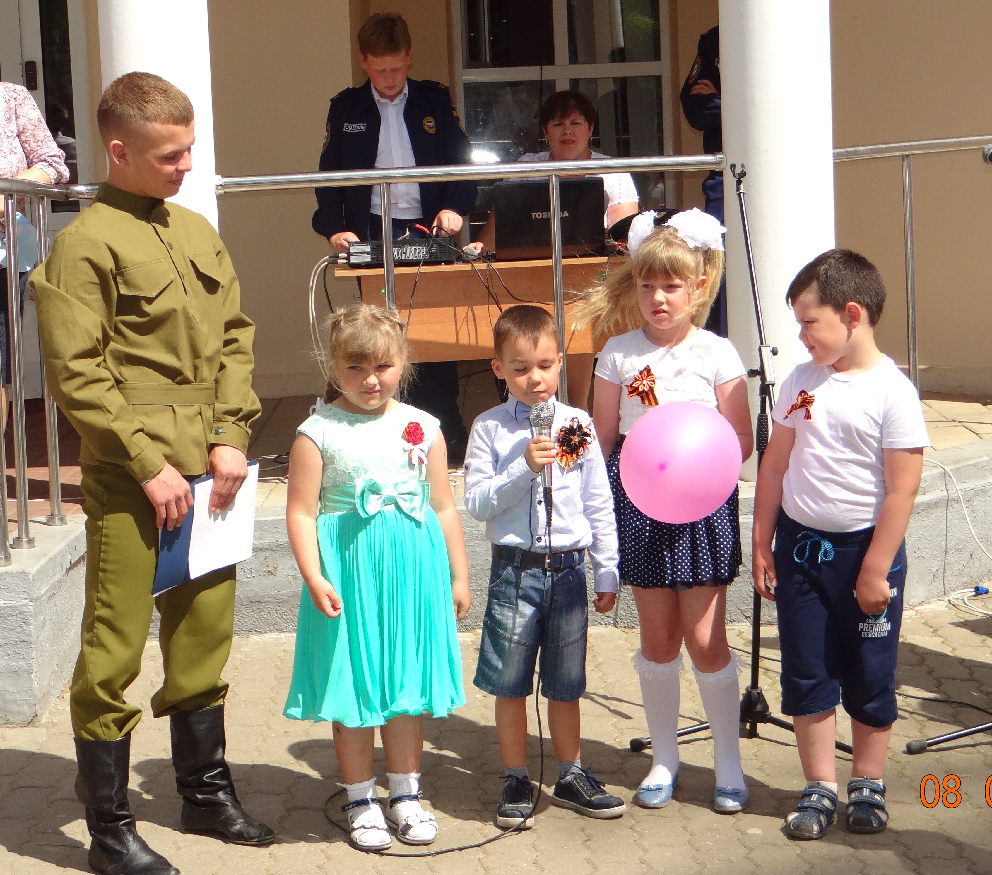
С 6 по 9 мая в детском саду проходят акции «Поздравительная открытка» и «Цветы к обелиску». Все дети детского сада вместе с воспитателями сделали праздничные поздравительные открытки. В течение праздничных дней ребята вручат открытки ветеранам ВОВ, детям войны и труженикам тыла. Памятные фотографии будут размещены в фойе детского сада.
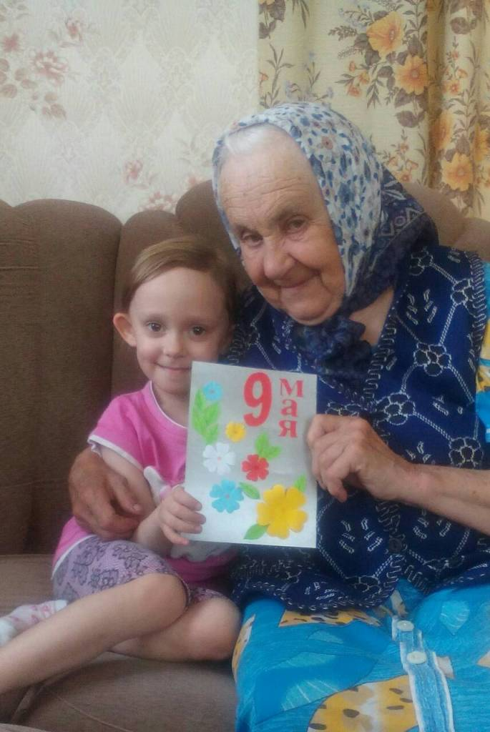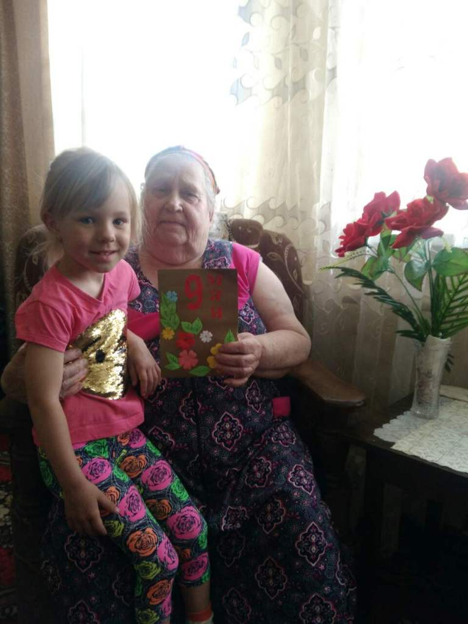

В подготовительной группе была организована акция «Самолеты Победы». На тематическом занятии ребятам была показана презентации о технике, которая в годы Великой Отечественной войны помогала нашей армии бороться с врагом, и проведена беседа о летчиках-героях войны, отдавших свою жизнь ради великой победы над врагом. А дома ребята совместно с родителями сделали макеты военных самолетов. Ребята с гордостью держали в руках свои самолеты, и рассказывали своим товарищам о том, как они дома с папой, с братом мастерили их.
9 мая 26 сотрудников детского сада примут участие в акции «Бессмертный полк».
В уголках для родителей выставлен информационный материал и рекомендации для родителей по знакомству детей с Праздником Победы.
Все проведенные нами мероприятия помогают воспитывать детей в духе патриотизма, любви к Родине, сохранять в наших душах память о героях Великой Отечественной войны и их бессмертных подвигах.

